OKULUMUZ ’UN TARİHÇESİ
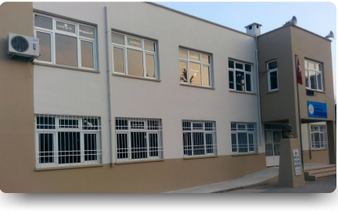
1938 yılından evvel müstakil bir köy binasında tedrisat yapılmakta iken okula duyulan ihtiyaç karşısında okulu daha büyük bir bölge okulu haline getirilmesi için ilgililer bu hususta teşebbüse geçiyorlar. Köylü vatandaşların şahsi gayret ve fedakarlıklarıyla hükümetinde emir ve yardımıyla 1938 yılında “GÜVERE BÖLGE OKULU” olarak Milli Eğitimin hizmetine açılmıştır. 1952 yılında tamir edilerek üzerindeki beton çatı kaldırılıp yerine çinko çatı yapılmıştır. Üç derslik, salon, Müdür Odası ve araç odası şeklinde inşa edilen okulun orta kısmındaki dersliği ikiye bölünerek dört derslik oluşmuştur. 1968 yılında merasim yeri betonlanmış, okulun ön cephesinin ihata duvarı köylüler tarafından yapılmıştır. Okul sahası içinde bağ, zeytin, sebze ve çiçekçilik yapılmıştır. Daha sonra şeftali, kiraz, armut ağaçları dikilip yetiştirilmiştir. Susuzluktan bu ağaçlar kurumuş 1982 yılında çam ağaçları dikilmiştir.
Köy halkının 1956 da Erdemli ’nin ilçe olması nedeniyle Erdemli ’ye göçü nüfus ve öğrencinin azalmasına sebep olmuştur. Bu sebep ile bölge okulu sıfatını yitirmiş, Güvere Köyü İlkokulu İsmi verilmiştir. Daha sonra köyün isim değişikliği nedeniyle okulun adı “ESENPINAR KÖYÜ İLKOKULU” adını almıştır. 1940 yılından 1987 yılına kadar okulumuzdan 601 öğrenci mezun olmuştur.
1986 yılında okul bahçesine o zamanki köy işleri bakanının köy konağı olarak yaptırdığı bina geçici olarak ortaokul binası haline dönüştürülüp eğitim yapılmıştır. 1992 ağustosunda mevcut ilkokul binasına ek bir bina yapılarak ilköğretime dönüştürülmesi ortaokul müdürü tarafından ilgili makamlara teklif edilmiş, teklifi değerlendirmeye gelen müfettişler teklifi uygun görüp bakanlığa teklif sunulmuş ve 19.08.1992 tarihinde her iki okul birleştirilerek ESENPINAR İLKÖĞRETİM OKULU ‘NA dönüştürülmüştür. Aralık ayı içerisinde ek binasında okulun bir kısmı yeni binaya taşınarak normal eğitim yapılmaya başlanmıştır.
2016 yılında “ESENPINAR İLKOKULU” ve ESENPINAR ORTAOKULU” olarak ikiye ayrılmış olup şu anda ESENPINAR ORTAOKULU adıyla eğitim-öğretime devam etmektedir.

